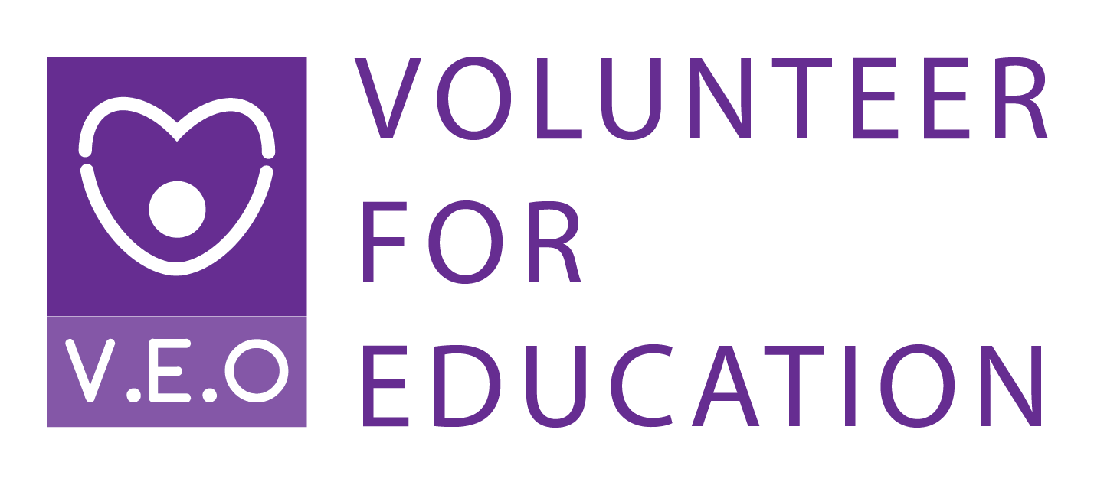

BẢN CAM KẾT

Đơn vị tổ chức: Volunteer for education (Sau đây gọi tắt là V.E.O)
Người tham gia:
Họ và tên: Trần Thanh Hải Giới tính: Nam
Ngày sinh:05-05-1997………………………….. Số CMT: 075097000311
Email: tranthanhhai.it1997@gmail.com SĐT:0399066199
Địa chỉ:1/59 Đặng Thùy Trâm, P13, Bình Thạnh , TP HCM
Tham gia chương trình: Châu Thành - Trà Vinh ngày 31/1-1/2
Sau đây gọi tắt là TNV
TNV cung cấp thông tin chính xác để đảm bảo nhận được quyền lợi đầy đủ của chuyến đi.
Hai bên hoàn toàn tự nguyện đồng ý và cam kết những điều khoản sau:
I – Cam kết từ phía V.E.O:
- Chuẩn bị và cung cấp các dịch vụ theo kế hoạch đã công bố.
- Thực hiện lịch trình theo kế hoạch chương trình đã công bố.
- Mua Bảo hiểm du lịch tiêu chuẩn cho người tham gia theo quy định của Pháp luật và hỗ trợ xử lý các vấn đề liên quan.
- V.E.O luôn đặt sự an toàn của TNV lên hàng đầu.
- V.E.O giữ quyền thay đổi chương trình hoặc hủy bỏ chuyến đi bất cứ lúc nào mà công ty thấy cần thiết vì lý do an toàn cho người tham gia hoặc vì lý do bất khả kháng. Việc thay đổi hoặc hủy bỏ sẽ được thông báo kịp thời tới người tham gia.
- V.E.O có quyền từ chối TNV tham gia chuyến đi nếu TNV không có đóng góp vào công việc chung của cả nhóm trong quá trình chuẩn bị trước chuyến đi.
- V.E.O có quyền không cấp Chứng chỉ tình nguyện đối với TNV vi phạm những quy định của bản cam kết.
II – Cam kết từ phía Người tham gia:
- Tôn trọng, hợp tác với tất cả các thành viên trong đoàn:
- Thực hiện đúng theo kế hoạch do Đơn vị tổ chức chương trình đề ra.
- Tích cực tham gia các hoạt động của chương trình.
- Không tự ý tách đoàn trong suốt hành trình vì lý do an toàn.
- Không sử dụng chất kích thích .
- Không sử dụng rượu, bia (đối với TNV dưới 18 tuổi).
- Thực hiện ứng xử có văn hóa, đoàn kết, thân ái và giúp đỡ các thành viên khác.
- Tôn trọng cộng đồng địa phương:
- Giữ thái độ vui vẻ, hòa nhã với người dân địa phương.
- Chấp hành tốt quy định của Pháp luật về: giao thông đường bộ; an ninh trật tự, phòng chống cháy nổ và các tệ nạn xã hội.
- Tuyệt đối không gây rối trật tự trên địa bàn tình nguyện; tàng trữ hung khí, vũ khí, vật liệu nổ.
- Tuyệt đối không lợi dụng truyền bá những nội dung trái pháp luật.
- Không đưa tiền cho trẻ em và người ăn xin.
- Tôn trọng sự khác biệt về văn hóa:
- Không cười cợt, chế giễu giọng nói/ngôn ngữ/trang phục/tập quán… của địa phương.
- Xin phép người dân, trẻ em trước khi chụp ảnh họ.
- Tuân thủ các phong tục tập quán của cộng đồng địa phương.
- Giữ gìn sự nguyên vẹn của tự nhiên, của điểm tham quan:
- Vứt rác đúng nơi quy định.
- Tái sử dụng các vật dụng, túi đựng…
- Sử dụng các vật dụng cá nhân như bình nước, túi vải. Hạn chế sử dụng đồ nhựa, túi nylon,…
- Tiết kiệm năng lượng: sử dụng nước điện vừa đủ, tắt các thiết bị khi rời đi.
- Nghiêm túc thực hiện các quy định của nhà nước và địa phương về phòng chống dịch Covid
- Chính sách hoàn hủy không tham gia chương trình, người tham gia được yêu cầu gửi email info@volunteerforeducation.org hoặc tin nhắn xác nhận đến số hotline của VEO-0705081088 và đồng ý với các quy định về hoàn hủy sau:
- Nếu tôi báo cho V.E.O chuyển/hủy chuyến trước ngày khởi hành 30 ngày trở lên thì tôi sẽ không phải chịu mức phí chuyển/hủy chuyến.
- Nếu tôi báo cho V.E.O chuyển/hủy chuyến trước ngày khởi hành 15-29 ngày thì tôi sẽ chịu mức phí chuyển/hủy chuyến là 10% chi phí chuyến đi.
- Nếu tôi báo cho V.E.O chuyển/hủy chuyến trước ngày khởi hành 7-14 ngày thì tôi sẽ chịu mức phí chuyển/hủy chuyến là 20% chi phí chuyến đi.
- Nếu tôi báo cho V.E.O chuyển/hủy chuyến trước ngày khởi hành 3-6 ngày thì tôi sẽ chịu mức phí chuyển/hủy chuyến là 30% chi phí chuyến đi.
- Nếu tôi báo cho V.E.O chuyển/hủy chuyến trước giờ khởi hành 48h thì tôi sẽ chịu mức phí chuyển/hủy chuyến là 50% chi phí chuyến đi.
- Nếu tôi báo cho V.E.O chuyển/hủy chuyến trước giờ khởi hành 24h thì tôi sẽ chịu mức phí chuyển/hủy chuyến là 100% chi phí chuyến đi.
- Nếu tôi chuyển chuyến, tôi sẽ chuyển sang chuyến bất kỳ trong vòng 03 tháng kể từ ngày báo chuyển sau khi hoàn thành phí chuyển chuyến và phí chênh lệch (nếu có).

Xác nhận của phụ huynh  (Dành cho TNV dưới 18 tuổi)  <Họ và tên, Số điện thoại – mối quan hệ với TNV> | ......, ngày……tháng.......năm 20…  Người tham gia ký tên

